用mega画份子钟图
一丶用mega作份子钟的图：
- 首先需要准备ML或者BI法做出来的树即nwk文件（最后是用ML法构的树）和用来作树的比对好的序列（fa）。
#注意：nwk和fa里面的物种的名字要相同，如果nwk物种名没有用双引号，那么下划线(_)会默认为空格，所以fa里的物种名对应下划线的位置要改为空格，如果nwk物种名有双引号，就不需要更改。
- 打开mega6->Analysis->Clocks->compute Timetree(RelTime-ML)->导入fa文件->导入nwk文件，出现下面的选项，因为需要导入参考时间，所以选yes，不选参考时间就选择no。
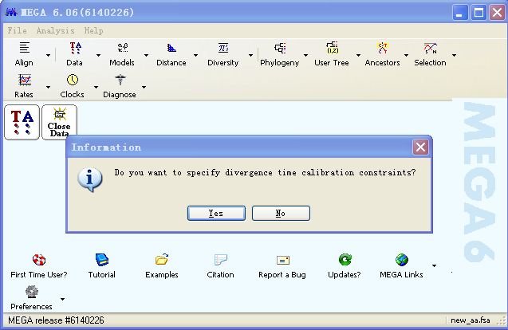

- 选择yes之后会出现一个窗口，点击new，Taxon A和Taxon B是选择物种，Min Divergence Time 和Max Divergence Time是最小的分化时间和最大的分化时间，单位是Mya，然后点击Save Changes（如果像导入几个参考时间，步骤和之前的一样，点击new......），设完之后点Next Step。
#对应的分化时间可以在http://www.timetree.org/ 上找到Specify 2 Taxon Names；在Taxon1和Taxon2上面写上物种的拉丁名，然后search就可以出现对应的分化时间。

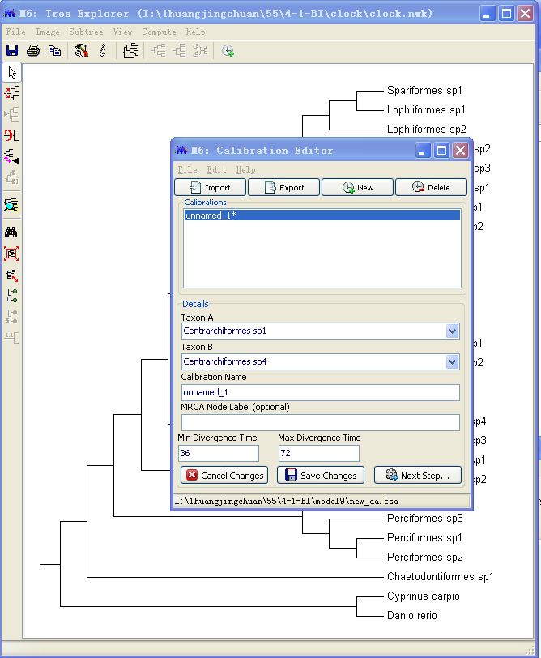

- 在Next step后，Model/Method中选择构树时对应的模型，如果mega上没有，则选择构树时的下一个最优模型。如构树是的最优模型是JTT+I+G+F,Model/Method选JTT with Freqs.... ,Rates among Sites 选择Gamma distributed with Invariant sites(G+I).然后点compute.
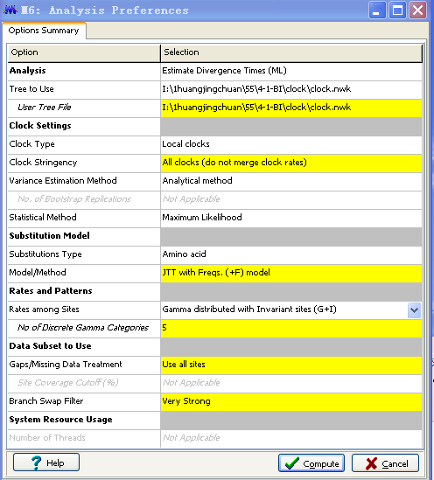
- 结束之后就得到了下面的图，数字是推测的时间，白色的横线是95%置信区间。然后点File,保存为nwk文件和mts文件（save Current Session）。

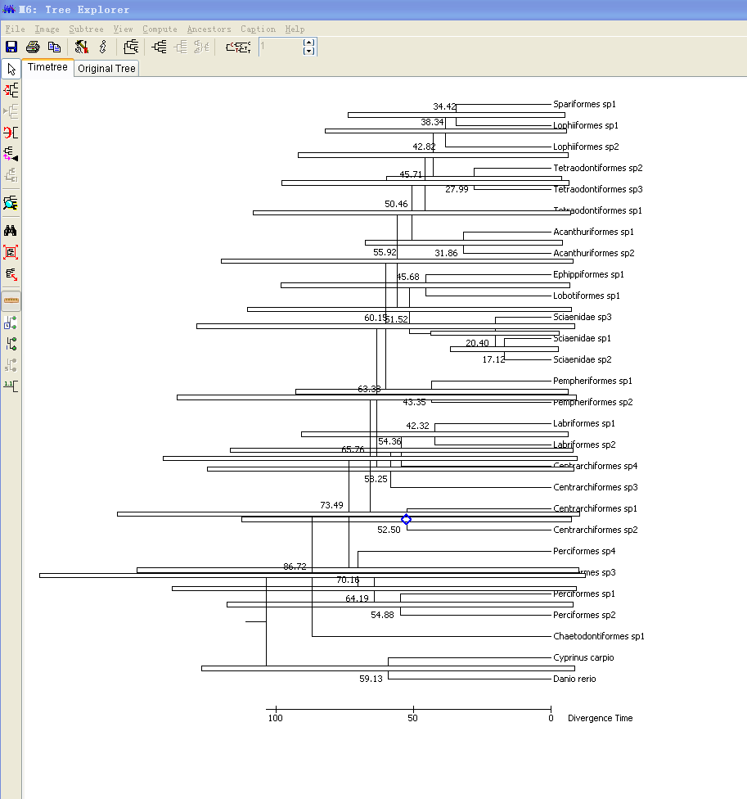

- 打开nwk文件，可以发现里面只有Brach Lengths的值，而没有时间的值（可以重新导入到mega查看），所以需要把时间的值手动加进去，即在nwk文件里的括号和冒号之间（) 34.43:0.07628732(红色数字是加入的时间)）写入你刚刚生成的时间（即上图的时间）。写完之后导入到mega，检查是否和原来的图的时间是不是一一对应（mega不显示小数后的数字），不是则需要修改，如和原来的时间对应则可以继续下一步。可以发现里面打开网页http://www.evolgenius.info/evolview/ ，导入刚刚修改完成的nwk文件。
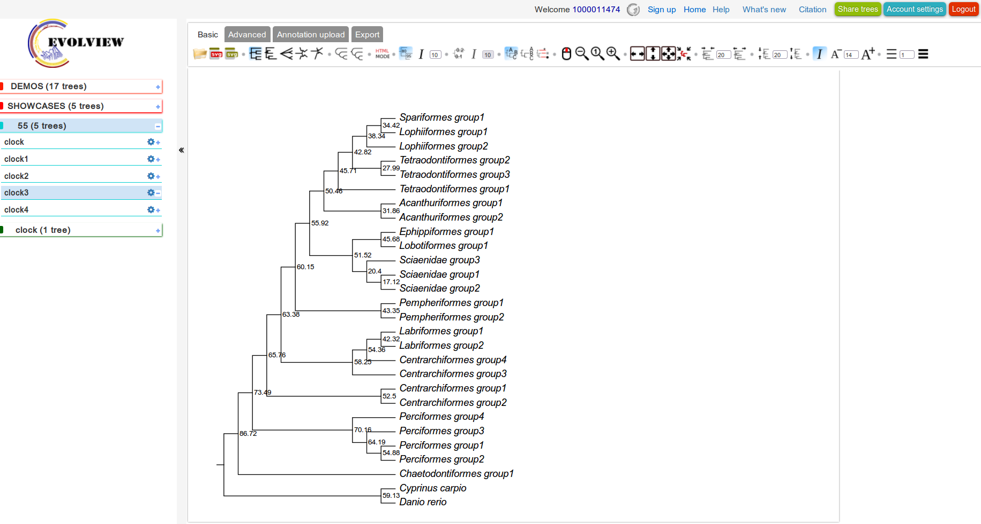

- 点击Annotation upload->选中upload data of timeline（在Annotation upload 下面的图标中找），然后填入以下代码:
!TimeLine TotalTime=104,TimeUnit=Millions of Years #TotalTime表示根的时间，这里需要慢慢调整，因为刚刚做出来的份子钟的根并没有对应的时间，需要调整到每个分支上的时间都在对应的坐标尺上时间（即像下图种20.4要在坐标尺20附近，50.46要在坐标尺50附近）

!TimeLineAxis #是下图最上面坐标尺
Pos=Top, #坐标显示的位置
Ticks=40,20,10, #刻度的间隔
TickLabelStyle=10,grey,0,0,
Grid=3

!TimeLineStrips
op=1,
Strips=-10,20,50,80,110, #下图灰色，白色的间隔区域
StripColors=#F4F5F6,#E8E9EA, #颜色
StripLabelStyle=12,#77787B,0,0,
StripLabelPos=bottom,
StripMarginPx=3
